1. n8n 2.36.9, proxy kullanımını tüm süreçlerde tutarlı hale getirdi
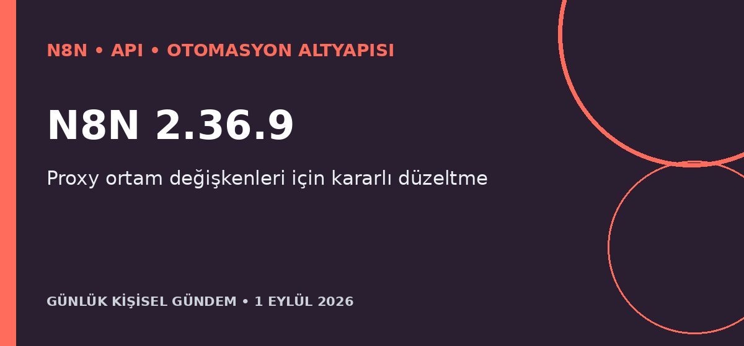
Özet
n8n, 31 Ağustos’ta yayımlanan 2.36.9 kararlı sürümünde proxy ortam değişkenlerinin farklı paket ve süreçlerde tutarsız uygulanmasına neden olan çekirdek hatayı düzeltti. Aynı gün çıkan 2.37.6 beta sürümü ise dinamik kimlik bilgisi depolamasında execution ID aktarımını düzeltiyor.
Benim için neden önemli?
Kurumsal proxy arkasında çalışan webhook, OAuth2 ve API akışlarında süreçler arası farklı davranış bağlantı hatalarına veya beklenmedik doğrudan çıkışlara yol açabilir. Üretim için kararlı 2.36.9’u kontrollü test etmek mantıklı; 2.37.6 beta ise yalnızca ilgili kimlik bilgisi senaryosunda değerlendirilmelidir.
Kaynak: n8n GitHub Releases, 31 Ağustos 2026
2. Avrupa, AI hesaplama açığını kapatmak için LUMI-AI siparişi verdi
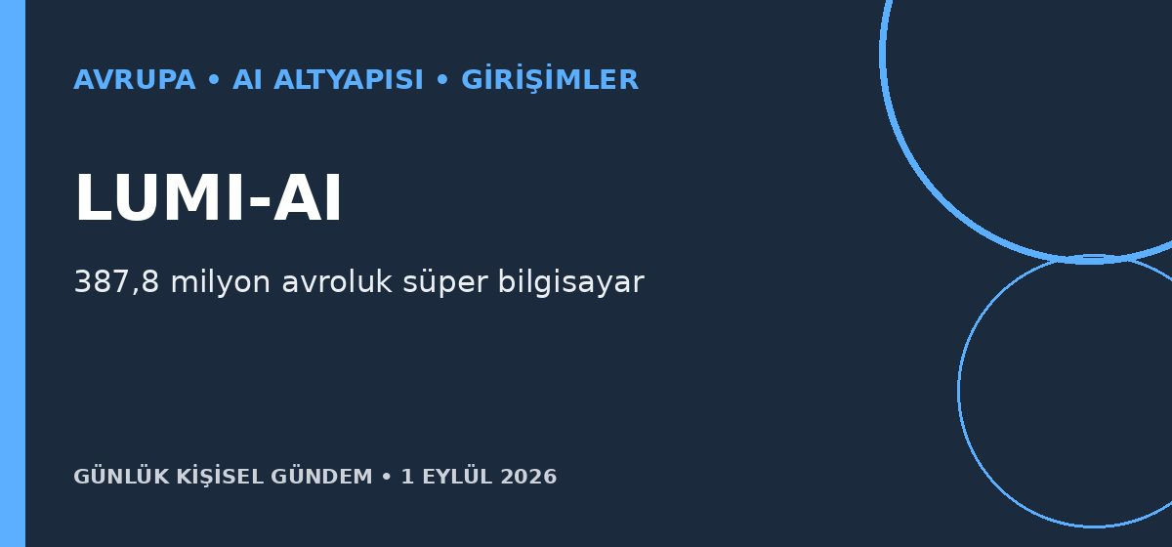
Özet
AB’nin EuroHPC kurumu, Finlandiya’da kurulacak LUMI-AI sistemi için Fransız Bull’a 387,8 milyon avroluk sözleşme verdi. 2027’nin ikinci yarısında devreye girmesi planlanan sistem AMD hızlandırıcıları, IBM depolama ve Nokia ağ teknolojisini birleştirecek; mevcut kapasite talebi karşılamadığı için bazı başvurular bugün reddediliyor.
Benim için neden önemli?
Avrupa’daki startup ve araştırma ekipleri için daha erişilebilir, bölgesel AI hesaplama kapasitesi; veri egemenliği ve ABD bulutlarına bağımlılık açısından önemli. Türkiye’den Avrupa projelerine çalışan yazılım ekipleri için model eğitimi, HPC entegrasyonu, veri altyapısı ve MLOps alanlarında yeni iş fırsatları oluşabilir.
Kaynak: Reuters, 31 Ağustos 2026
3. Anthropic’in yeni bulut anlaşmasının değeri 35 milyar dolar
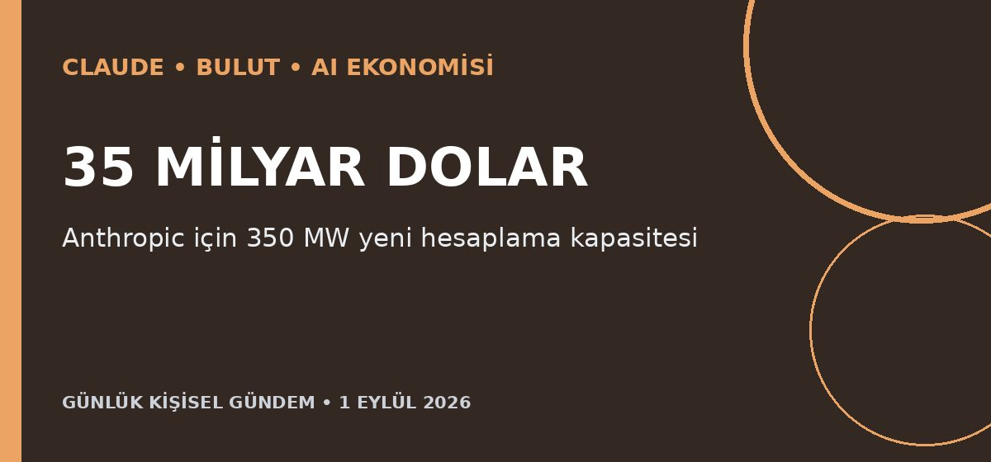
Özet
Reuters’ın konuya yakın bir kaynağa dayandırdığı habere göre Anthropic, Nvidia destekli Lambda ile Teksas’taki yaklaşık 350 MW kapasiteli veri merkezi için 35 milyar dolarlık bulut anlaşması imzaladı. Anthropic, geçen hafta Batı Virginia’daki Nscale kapasitesi için ayrıca 45 milyar dolarlık kiralama taahhüdü açıklamıştı; şirketler yeni anlaşmaya ilişkin yorum yapmadı.
Benim için neden önemli?
Claude ve Claude Code talebinin arkasındaki altyapı maliyetinin ne kadar yüksek olduğunu gösteriyor; API fiyatlarının yalnızca model rekabetiyle hızla düşeceğini varsaymak riskli. Mikro-SaaS ürünlerinde model soyutlama, token bütçesi, önbellekleme ve gerektiğinde daha küçük modellerle çalışma marjı korumak için kritik.
Kaynak: Reuters, 31 Ağustos 2026
4. Porsche, AI dönüşümü için TCS’ye beş yılda 1,3 milyar avro ayırıyor
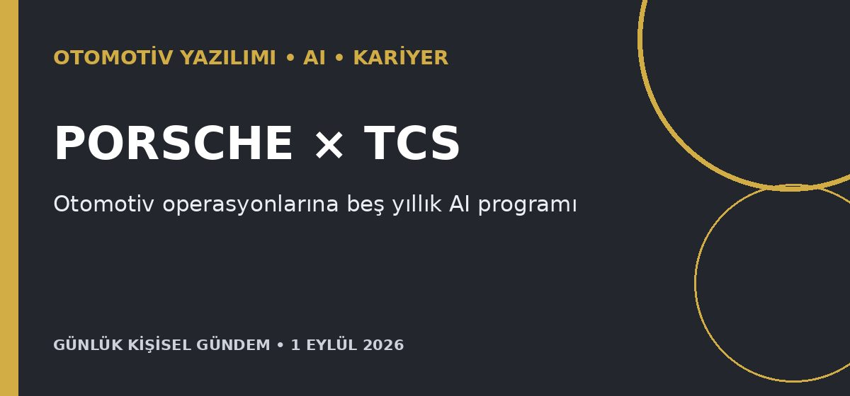
Özet
TCS, Porsche’nin yaklaşık 4.500 çalışanlı otomotiv ve danışmanlık birimi MHP’yi 320 milyon avro işletme değeri üzerinden satın alacak. Buna paralel olarak Porsche, yapay zekâyı operasyonlarına yerleştirmek amacıyla TCS ile beş yıllık 1,3 milyar avroluk stratejik ortaklık kurdu.
Benim için neden önemli?
AI harcamalarının genel sohbet araçlarından üretim, araç yazılımı, tedarik zinciri ve kurumsal operasyonlara kaydığını gösteriyor. Sistem entegrasyonu, API, veri platformu, otomasyon ve otomotiv alanlarını birleştiren uzmanlıkların Avrupa’daki kariyer ve danışmanlık değeri artabilir.
Kaynak: Reuters Breakingviews, 1 Eylül 2026
5. Enerji fiyatları küresel tahvil satışını hızlandırdı
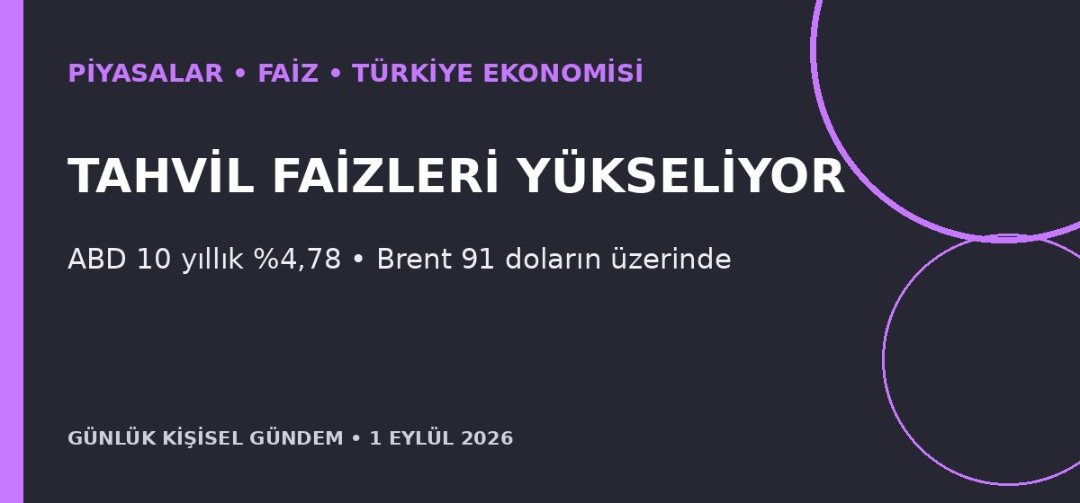
Özet
Petrolün 91 doların üzerine çıkması ve enflasyon endişeleri küresel tahvillerde satış getirdi; ABD 10 yıllık faizi %4,78 ile 2025 başından beri en yüksek seviyeyi gördü. Japonya’nın 10 yıllık faizi 1996’dan beri ilk kez %3’e ulaşırken ABD, Avrupa ve Japonya’da eylül ayı faiz artışı beklentileri güçlendi.
Benim için neden önemli?
Yüksek küresel faiz teknoloji hisselerinin değerlemesini, girişim finansmanını ve gelişen ülke risk iştahını zorlayabilir; TL, BIST ve Türkiye’nin dış finansman maliyeti de bu kanaldan etkilenir. Petrolün eş zamanlı yükselmesi Türkiye için enflasyon ve cari açık baskısını artırır; bu değerlendirme al-sat tavsiyesi değildir.
Kaynak: Reuters, 1 Eylül 2026

